**Vấn đề gặp phải khi thực hiện dự án**

* **Task cần thực hiện: Gọi API từ** <https://xlms.myworkspace.vn> để lấy dữ liệu các bài thi TOEIC => đổ dữ liệu sang Front-end (thao tác gọi API bằng Postman được mô tả trong file **guide_get_TOEIC API_with_postman.docx**).
* Vấn đề gặp phải: Lỗi chặn CORS khi gọi API.

**Mô tả:** sử dụng CAS trong Spring Security để thực hiện đăng nhập và CAS Resource ([https://myworkspace.vn](https://xlms.myworkspace.vn)).

**Trạng thái :** đã đăng nhập và xác thực được với CAS.

* Vấn đề gặp phải: Sau khi đăng nhập thành công, thực hiện gọi API bằng AJAX, nhưng bị chặn CORS:  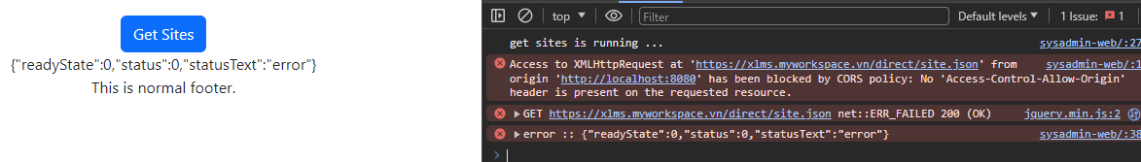

**Trạng thái:** Chưa tìm ra cách giải quyết.

* Vấn đề gặp phải: lỗi NoClassDefFoundError ... WebClient khi sử dụng Weblux.

**Mô tả:** Sử dụng Spring Webflux để gọi API từ phía Server(Back-end), nhưng bị báo lỗi (đã check version spring weblux trùng khớp với spring framework):   
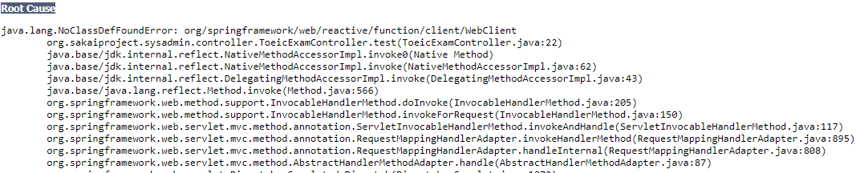

**Trạng thái:** Chưa tìm ra cách giải quyết.

* Vấn đề gặp phải: không tìm thấy file **sakai-sysadmin.properties**

**Mô tả:** lỗi xảy ra khi chạy project

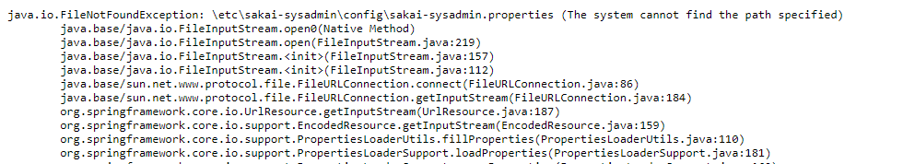

**Trạng thái:** Comment đoạn Code bên bên dưới để giải quyết tạm thời (đạon code nằm trong đường dẫn: **\sakai-sysadmin\web\src\main\webapp\WEB-INF\springapp-servlet.xml**).

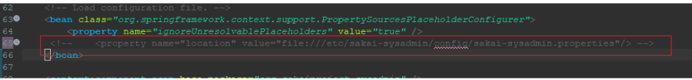

* Vấn đề gặp phải: không set được Cookie vào hearder của API đích.

**Mô tả:** sử dụng lớp **URL** của thư viện **java.net.URL:**

**+** Gọi API <https://xlms.myworkspace.vn/direct/session> và lưu sessionId vào **HttpSession** (đã thực hiện được).

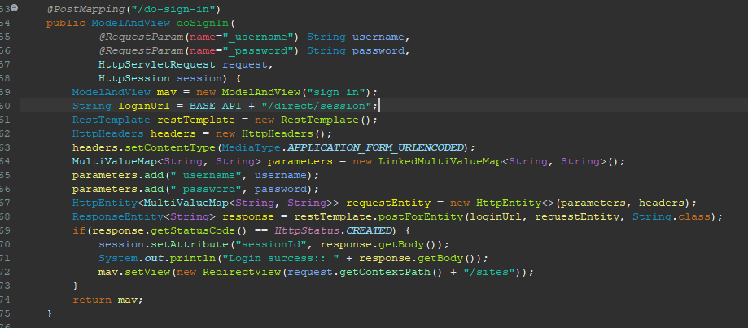

+ Gọi API <https://xlms.myworkspace.vn/direct/site.json>, gán key vừa tìm được vào header của lần gọi này nhưng không thực hiện được.

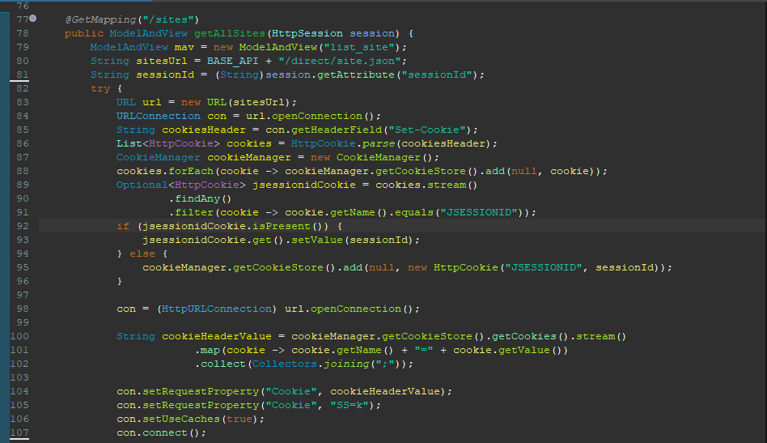

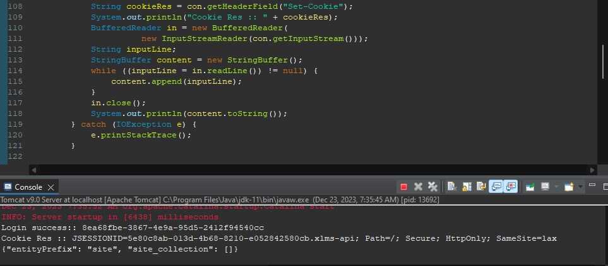

**JSESSIONID** bên trong Cookie không nhận được giá trị đã gán vào.

* Vấn đề gặp phải: không set được Cookie vào hearder của API đích.

**Mô tả:** sử dụng lớp **RestTemplate** của thư viện **org.springframework.web.client.RestTemplate:**

**+** Gọi API <https://xlms.myworkspace.vn/direct/session> và lưu sessionId vào **HttpSession** (đã thực hiện được).

+ Gọi API <https://xlms.myworkspace.vn/direct/site.json>, gán key vừa tìm được vào header của lần gọi này nhưng không thực hiện được.

Test 1:

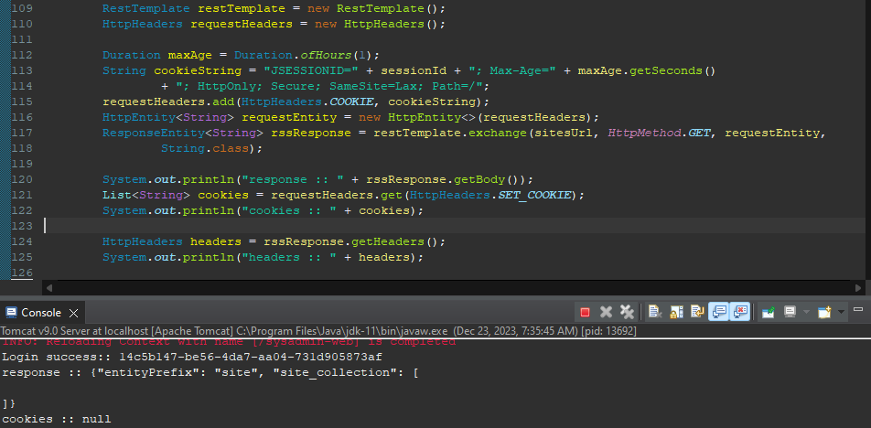

Cookie sau khi gửi request vẫn trả về null

+Test 2:

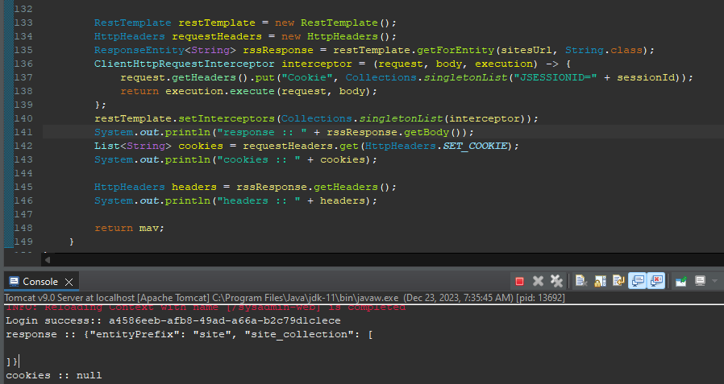

Cookie sau khi gửi request vẫn trả về null

* Vấn đề gặp phải: chưa biết cách viết TestCase cho lớp Controller.

**Mô tả:**

+ Add các thư viện bên dưới vào file pom.xml của module sys-admin-controller

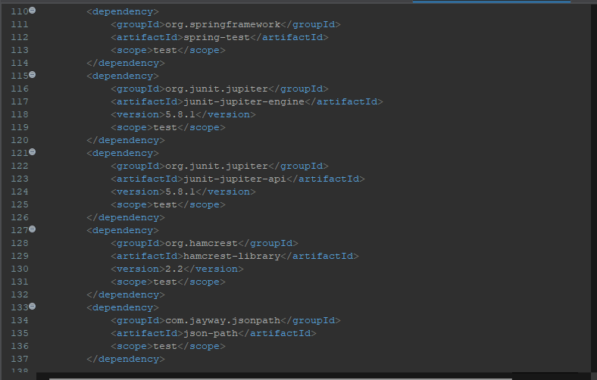

+ Tạo lớp test

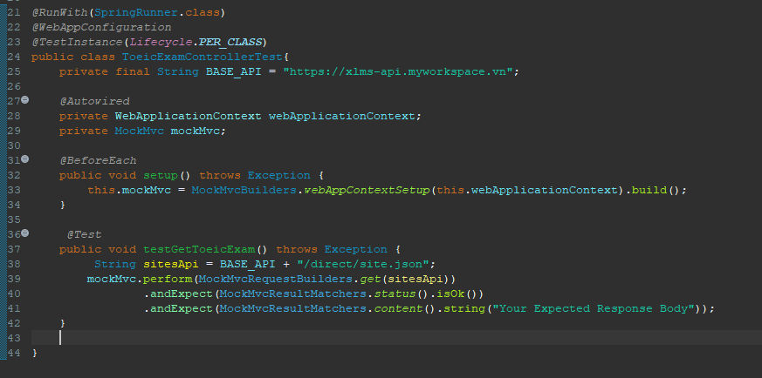

**Vấn đề:**  không tìm thấy **WebApplicationContext**

